Milieuvervuiling

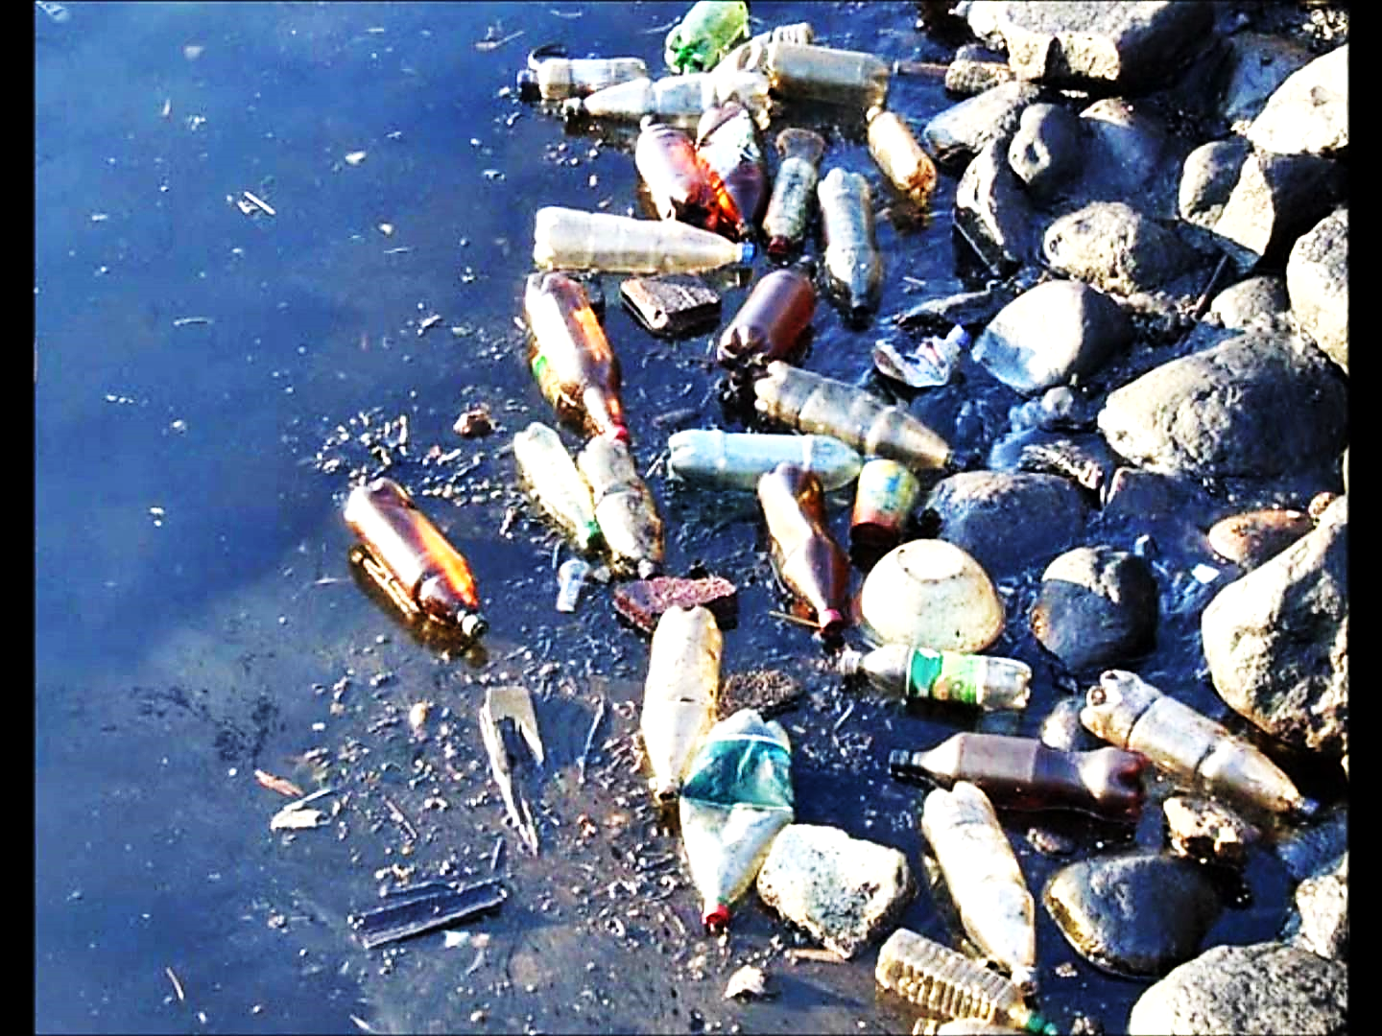

Veronica Goudbeek
ONM42
Nederlands
P.Nabbe
20 februari 2018

Inhoudsopgave
Hoofdstuk 1 onderzoek 4
Hoofdstuk 2 Betoog 5
Hoofdstuk 3 Evaluatie 6

  - Inleiding
Voor het vak Nederlands heeft onze klas van onze leraar, Pieter Nabbe, een opdracht gekregen om een verslag en een betoog te schrijven. Daarnaast moet er ook een presentatie gegeven worden. Onze klas mocht zelf een onderwerp kiezen voor het verslag en betoog, zolang het maar actueel is. Er komen de volgende hoofdstukken voor.
- Het onderzoek. In dit hoofdstuk wordt het onderzoeksplan in stappen uitgewerkt en daarnaast worden de resultaten weergegeven van de bronnenonderzoek.
- Betoog. Hierin is de voorbereiding geschreven, dus de stellingen en het betoogopzet. Vervolgens komt de betoog zelf. De bedoeling van een betoog is om andere mensen te overtuigen over jou onderwerp.
- Evaluatie. Hier wordt gekeken wat er goed ging en wat niet. Verder vertel ik wat ik van de opdracht vond.
Ikzelf heb het onderwerp milieuvervuiling. Tegenwoordig is er steeds meer sprake van milieuvervuiling die ook weer gevolgen hebben voor de mens, flora en fauna. Er zijn 3 diverse milieuvervuilingen: De oorzaken van milieuvervuiling lopen van plastic ocean tot radioactieve afval. Als we hier niets aan gaan doen, kan dit ernstige gevolgen hebben in de toekomst. Over dit onderwerp wordt uitgebreider verteld in het hoofdstuk ‘’Onderzoek”.

Hoofdstuk 1 onderzoek

Onderzoeksplan
Onderzoeksvraag:
Wat voor een effect heeft de milieuvervuiling nou echt?

Waarom wil ik deze onderzoek uitvoeren/ wat is mijn doelstelling?
Ik heb voor dit onderwerp gekozen omdat ik het belangrijk vind dat de natuur en de milieu worden beschermd tegen de steeds grotere hoeveelheid milieuvervuiling. En uiteindelijk moeten de mensen genoeg overtuigd worden zodat er wat aan de milieuvervuiling gedaan wordt.
Welke websites wil ik gebruiken?
De websites die ik gebruik voor de onderzoek zijn: scholieren.com, nu.nl, wikikids.nl, dier-en-natuur en greenpeace.nl. De prezieze namen van de websites is te vinden bij de bronnenlijst.
De reden dat ik de genoemde bronnen wil gebruiken is omdat het geen vage websites zijn en de informatie betrouwbaar is. Bovendien is het door scholieren en door deskundigen geschreven.
Resultaten van de bronnen
De mensen leven op een aardbol waarop zeeën, rivieren, beken, kanalen en meren zijn bevestigd. Daarnaast zijn er ook natuurgebieden met bijbehorende flora en fauna. Door de mensen is er tegenwoordig sprake van milieuvervuiling. Dus wanneer de mensen de aardbol waarop we leven slecht verzorgen, kan dat ernstige gevolgen hebben voor de mensen, planten, dieren, de leefomgeving van de mensen en dieren en tenslotte de natuurgebieden. Hoe kunnen we ervoor zorgen dat de milieuvervuiling niet nog erger wordt en nog grotere gevolgen gaat hebben voor de mensen, planten en dieren? En wat zijn de effecten van milieuvervuiling op de planten mensen en dieren?
Er zijn 3 verschillende vervuilingen, namelijk bodemvervuiling, watervervuiling en luchtvervuiling. Deze 3 vervuilingen wordt hieronder kort uitgelegd.
- Bodemvervuiling. Bodemvervuiling is een van de belangrijkste milieuvervuilingen. Er zijn 2 verschillende bodemvervuilingen: ondergrondse bodemvervuiling en bovengrondse vervuiling. Ondergrondse bodemvervuiling is niet te zien door de mens, bovengrondse bodemvervuiling wel. Bovengrondse bodemvervuiling komt voornamelijk doordat mensen van plastic flessen tot kauwgom op de grond gooien. Deze producten zijn niet biologisch afbreekbaar. In de bodem zijn verschillende lagen en in die lagen zijn vaak half verteerde afval te vinden. De giftige stoffen die in de bodem zitten kunnen verspreiden door het grondwater. Dit kan grote gevolgen hebben voor de omliggende natuurgebieden en bijbehorende flora en fauna.
- Luchtvervuiling. Lucht is erg belangrijk, want zonder lucht kunnen de mensen niet leven. Luchtvervuiling bestaat al meer dan een eeuw. Vroeger waren er kolenkachels. De kolenkachels stootten zoveel roet uit, dat de huizen er zwart van kleurden. Tegenwoordig zijn er andere gevolgen van luchtvervuiling: fabrieken, uitstootgassen uit de uitlaatgassen van de auto’s, producten die bij gebruik chemicaliën de lucht in gaan en treinen. De belangrijkste stoffen voor luchtvervuiling zijn fossiele brandstoffen. Een paar voorbeelden van fossiele brandstoffen zijn aardgas, steenkool en olie. In fabrieken worden veel producten geproduceerd, waarbij veel giftige stoffen vrijkomen en uiteindelijk in de lucht belanden. De mensen realiseren zich niet hoe gevaarlijk deze giftige stoffen kunnen zijn voor de mens, planten en dieren. De precieze gevolgen en effecten van de milieuvervuiling op de mens, planten en dieren kom ik nog op terug.
- Watervervuiling. Watervervuiling is een ernstige vervuiling, want flora, fauna en de mens kan niet zonder water leven. Toch wordt het water vervuild. Over de hele aarde is er ongeveer anderhalf miljard kubieke water verdeeld, waarvan dertig miljoen kubieke meter water smeltwater is van de gletjers en ijs. Echter is honderd kubieke meter geschikt voor het leven op land. In arme landen is watervervuiling een groot probleem, want hoe meer water vervuild raakt, hoe minder water te vinden is en hoe meer mensen en dieren ziek worden. Maar dit geldt ook voor de planten. Wanneer bijvoorbeeld het drinkwater zwaar vervuild is met bijvoorbeeld cadmium, dan is dit erg gevaarlijk voor de gezondheid van de mens, maar ook van de dieren en planten. Op de zeeën gebeuren op zijn tijd ook rampen wat grote gevolgen heeft voor de organismen die onder water leven. Wanneer er bijvoorbeeld een schip met olie zinkt, laat de olie sporen in het water. Wanneer vogels te lang in de olie blijven zwemmen en de olie blijft te lang op de vogel zitten, gaat deze dood.
Gevolgen en effecten van de milieuvervuiling
De aardbol heeft altijd warmere en koudere periodes gekend. De situatie is nu echter anders: de mensen blijken steeds meer in staat te zijn om door de fossiele brandstoffen te verbranden, de klimaatverandering te beïnvloeden. In de Noord- en Zuidpool smelten de gletsjers en de ijskappen. De temperatuur is wereldwijd enorm gestegen door de broeikasgassen.
Een van de oorzaken van klimaatverandering door milieuvervuiling is de grote uitstoot van CO₂. Wanneer dit teruggedrongen wordt, kan de temperatuurverhoging beperkt worden tot 2 graden Celsius. Dit is de maximale grens voor een ellendig klimaatverandering. Een grotere vervuiler is steenkool. Echter gaat de bouw van nieuwe kerncentrales door. De uitstoot van 1 kerncentrale is net zoveel CO₂ uitstoot van 2 miljoen auto’s samen.

Hoofdstuk 2 Betoog
Stelling: Het ontkennen van klimaatcrisis moet strafbaar worden
Inleidig
We leven met z’n allen op één aarde en deze is onvervangbaar. Of met andere woorden: we zijn met z’n allen verantwoordelijk wat we allemaal op straat gooien aan afval, wat er de lucht in gaat aan giftige stoffen en wat er allemaal in het water geloosd wordt. Er leven nu al teveel dieren tussen het afval. Dat kan toch niet?
Kern
Er bestaan 3 verschillende milieuvervuilingen: grondvervuiling, watervervuiling en luchtvervuiling.
- Watervervuiling. Als de milieuvervuiling door blijft gaan, bereikt de klimaatverandering zijn eindpunt en sterven veel diersoorten uit!! Denk maar aan plastic ocean of vele vuilniszakken die op straat liggen. Of denk aan de olieraffinaderijen, die storten grote hoeveelheden water met olieresten in de zee of wanneer een schip last heeft van een olie lek op zee komt ook alle olie in de zee terecht. Deze vormen van watervervuilingen hebben ernstige gevolgen voor de organismen die onder het water leven.
Oplossing: de oplossing ligt best voor de hand, namelijk geen oliën en resten afval in de zeeën en oceanen dumpen… Op deze manier zou het water veel schoner zijn en het zuiveren van water zou ook veel makkelijker gaan.
- Grondvervuiling. Er zijn 2 verschillende grondvervuiling: bovengrondse grondvervuiling en ondergrondse grondvervuiling. het afval dat op de grond gegooid wordt, zorgt voor bovengrondse grondvervuiling. over ongeveer 20 jaar is dat ondergrondse grondvervuiling.
De mensen van tegenwoordig zijn veel te lui om hun afval in de prullenbakken te gooien.
Oplossing: De oplossing is erg simpel. De mensen moeten hun troep weggooien of meenemen naar huis en het daar weggooien. Maar helaas doen de mensen dat niet, want ik vind dat ze te koppig zijn om het te doen en niet beseffen wat voor gevolgen milieuvervuiling eigenlijk echt heeft.
- Luchtvervuiling. De mensen zijn de grootste boosdoeners van milieuvervuiling, dit geldt ook voor luchtvervuiling. Doordat we vliegtuigen, auto’s, fabrieken, scooters en motoren gebruiken en veel gebruiken, komen er veel giftige stoffen in de lucht. Door de giftige stoffen ontstaat er versterkte broeikaseffect en dit zorgt ervoor dat de aarde nog meer opwarmt waardoor de ijskappen en gletsjers op de noord- en zuidpool smelten.
Oplossing. De oplossing is makkelijk, net als bij andere milieuvervuilingen. We moeten vaker met de fiets naar ons werk en school gaan. Verder mogen de auto’s wel op duurzame gassen gaan rijden.
Slot
Ik vind het echt te gek voor woorden wat betreft de milieuvervuiling, want de oplossingen zijn zo simpel. De mensen moeten, zoals al eerder geschreven is, hun troep weggooien. De mensen moeten aan de regels houden en die niet overtreden.

Hoofdstuk 3 Evaluatie

